ПАМЯТКА ДЛЯ РОДИТЕЛЕЙ
«КАК ИЗБЕЖАТЬ КОНФЛИКТОВ
СО ШКОЛОЙ?»

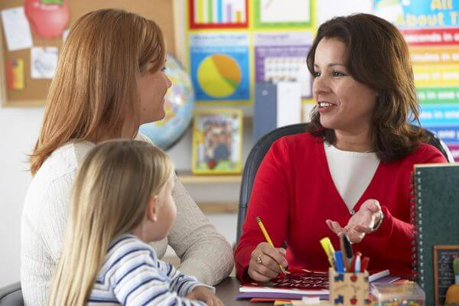
До начала диалога со школой спросите себя: что в этой ситуации зависит лично от меня? Каков может быть мой вклад в решение той или иной проблемы?

Не требуйте от школы больше, чем она может вам дать. Школа – это часть жизни ребенка. Позаботьтесь о том, чтобы ваш ребенок жил интересной жизнью и вне школы, тогда возможные школьные неуспехи не будут столь разрушительны для его личности.

Учителя – как и все люди – разные. Не обобщайте и не переносите свое недовольство на весь коллектив школы. Наверняка среди педагогов есть те, с кем вы вполне найдете общий язык.

При возникновении неприятной ситуации, связанной с вашим ребенком, помните, пожалуйста, что вы самый главный человек, от которого ваш ребенок ждет поддержки. Ваша задача здесь - прояснить ситуацию. А вот все «меры» лучше принимать дома, после тщательного совместного обсуждения с сыном или дочерью.

Приходя в школу, обязательно просите вести диалог на основании конкретных фактов, а не личных впечатлений окружающих. Постарайтесь собрать разнообразную информацию о жизни ребенка и анализируйте ее сами.

Попробуйте также понять не только особенности поведения вашего ребенка в классе (школе), но и общую атмосферу учебного заведения. Любые поступки детей обязательно связаны с социальным контекстом, в котором он развивается. Не торопитесь делать поспешные выводы, не поняв причины его поведения.

Старайтесь регулярно приходить на родительские собрания. По возможности просите классного руководителя сообщить повестку собрания и его продолжительность.

На самом собрании поднимайте вопросы общего характера, важные для всех. Все проблемы, связанные с вашим ребенком, целесообразнее обсудить в индивидуальной беседе с учителем. Однако лучше для такой беседы выбрать специальное время, так как после собрания полноценного разговора может не получиться.

Подумайте, чем вы могли бы помочь школе или конкретному учителю? Возможно, вы располагаете важной информацией, вероятно, вы могли бы дать консультации по вопросам, связанным с вашей профессиональной деятельностью и т.п.

Ваше участие в жизни школы обязательно окажет благоприятное влияние не только на ребенка, но и на ту образовательную среду, в которой он находится.

Для того чтобы научить ребенка необходимым социальным навыкам, родители должны не только рассказывать о них взрослеющему человеку, но и демонстрировать их на практике.

Подумайте, пожалуйста, какими видятся ребенку ваши деловые и личностные отношения с учителями? Согласились бы вы, чтобы он строил взаимодействие с другими людьми, воспользовавшись именно вашей моделью? Если да – то вас можно только поздравить. Если нет – у вас еще есть время, чтобы что-то изменить.


